ГБОУ СОШ Перспектива

ИССЛЕДОВАТЕЛЬСКАЯ РАБОТА НА ТЕМУ:
«Оценка качества красной икры в домашних условиях»

Выполнил:
ученик 7 «Е» класса
Меднов Дмитрий
Руководитель: Лиджиева Н.Б.

Содержание:
1.Введение 3
2.Теоретическая часть 5
2.1. Историческая справка 5
2.2. Пищевая ценность икры 6
2.3. Производство красной икры 7
2.4.Стандарты качества красной икры 11
3. Практическая часть 13
3.1. Оборудование и материалы 13
3.2. Оценка качества икры в домашних условиях 13
3.3. Выводы 14
4. Заключение 14
5. Список литературы 15
6. Приложение 16

Введение
Блюда с красной икрой – неотъемлемая часть любого праздничного стола. Трудно найти более питательный и вкусный продукт. Ведь, если вдуматься, то икринка - это "яйцо" рыбы, из которого вылупятся мальки. В икре содержится большое количество питательных веществ, минералов, витамины А, С и D, фолиевая кислота. Икра калорийнее мяса, рыбы, молока и других продуктов. Икра лососевых рыб готовится из икры-сырца тихоокеанских дальневосточных лососевых рыб: кеты, горбуши, симы и реже нерки, кижуча и чавычи посолом с применением уротропина, сорбиновой кислоты и глицерина. Шанс попробовать икру совсем без консервантов есть только у жителей вблизи мест добычи; икра, вообще говоря, довольно нежный, требующий бережного хранения, продукт. Около 90% лососевой икры поставляется на российский рынок из Дальневосточного района. Приморский, Хабаровский края, Камчатская, Магаданская и Сахалинская области - остаются традиционными производителями и поставщиками рыбной продукции. Одной из актуальных и острых проблем рынка красной икры является проблема качества продукции. Икра – дорогостоящий продукт. По мнению экспертов, около 40% продукции на рынке является некачественной и не соответствующей требованиям.
Цель: определить качество красной икры в домашних условиях.
Задачи:
1. изучить литературу по теме;
2. познакомиться с методами оценки качества икры;
3. проверить качество продукта в домашних условиях;
4. создать презентацию;
5. выступить перед одноклассниками с результатами работы.
Гипотеза:
в домашних условиях можно оценить качество красной икры, купленной в магазине.
Методы:
1. теоретические - анализ, синтез;
2. эмпирические - эксперимент.

Этапы проекта:

Этапы | Предполагаемые сроки | Планируемое содержание деятельности проекта
Подготовительный | февраль, 2023 | -изучение актуальности проблемы;  - подбор литературы;  -работа в Интернете (подбор материала по теме);  - составление плана.
Основной | март-апрель 2023 | -изучение и систематизация материалов по теме;  -обработка данных, систематизация.
Заключительный | май 2023 | - подготовка презентации;  -подготовка к защите проекта.

Теоретическая часть
Историческая справка
Икра означает "вынашивать яйца". Икра была продуктом питания русских рыбаков и охотников еще с IX века. Сушеную красную икру брали в поездки, так как этот продукт давал долгое ощущение сытости. Приготавливать лососевую икру паюсным переделом, стали первые русские землепроходцы Камчатки и Америки. Знаменитый английский мореплаватель Джеймс Кук на своих кораблях посетил в 1778 году русское поселение на острове Уналашка и записал: "Я ел приготовленное русскими китовое мясо, а икра, сбитая вроде сухого пудинга, служит им вместо хлеба; настоящего хлеба имеют очень мало и им лишь лакомятся". Местное население - нанайцы и удэгейцы, по свидетельству знаменитых путешественников, отваривали икру кеты и других рыб с чумизной кашей и почитали это блюдо за лакомство. Икра осенней кеты, в самом деле, была одним из любимых блюд народов Амура. Ее варили с кашей, жарили, сушили, а с XIX века — солили. Что интересно, в Россию красной икры поступало совсем мало. Спрос на икру в России резко увеличился с 1908 года с появлением нового способа посола. Русские икрянщики двинулись в Охотско - Камчатский край скупать на японских промыслах икру-сырец. В отличие от японцев теперь они производили посол этого продукта в растворе поваренной соли: икра очищалась от пленок и пробивалась через грохот - специальную сетку. Такой товар назывался зернистой икрой. В 1909 году японцы продавали русским икру по 50 копеек за керосиновую банку (около 15 кг). В 1910 году цена поднялась до 1 руб. 50 коп. за банку. Икра, приготовленная новым для японцев способом, пришлась им очень по вкусу, а главное - быстро нашла спрос в Японии. Предприимчивые японцы начали учиться у русских икрянщиков новому методу посола. По историческим сведениям, в семидесятые-восьмидесятые годы на внутренний рынок Советского Союза ежегодно поступало около 2400 тонн красной икры.
Главными проблемами этой отрасли являются снижение популяции дальневосточных лососей, огромные масштабы браконьерства и активная деятельность фальсификаторов. Решение этих проблем значительно облегчит жизнь не только любителям красной икры, но и государству в целом.
Пищевая ценность
Икра - один из самых питательных продуктов, она имеет большую пищевую ценность. По калорийности икра превосходит мясо, молоко и другие продукты. Рыбная икра содержит большое количество ценных питательных веществ, это - жиры, витамины и минералы, белок, который легко усваивается организмом. В 100 г красной икры содержится 270 калорий. Для сравнения: такое же количество мяса средней жирности дает всего 120 калорий. В 100 г молока всего 70 калорий. В икре содержится много белка - около 30%, он почти полностью усваивается организмом, что является редкостью для продукта животного происхождения. Белки икры являются полноценными и содержат полный спектр заменимых и незаменимых аминокислот. В жире икры имеется большое количество "хорошего" холестерина: от 1,5 до 14%, лецитина: от 1,0 до 43%. Икорный жир имеет довольно высокое йодное число: 204…240. В икре содержатся также полиненасыщенные жирные омега-3-кислоты. Они улучшают деятельность мозга, повышают иммунитет, снижают чувствительность организма к аллергенам, снижают вероятность сердечно-сосудистых заболеваний, так как уменьшают риск образования тромбов, способствуют улучшению кровообращения в мелких сосудах, нормализации кровяного давления и повышения гемоглобина. Красная икра богата микроэлементами (до 2%). Натрий, калий, кальций, магний, цинк, фосфор, железо, селен, йод повышают питательную и биологическую ценность икры. Витамин А укрепляет сосуды, повышает зрение, способен накапливаться. Поэтому икра полезна всем, кто хочет укрепить свой иммунитет, быстрее поправится после болезни и укрепить зрение. Витамин D принимает участие в формировании и укреплении костей. Особенно он полезен беременным женщинам и кормящим матерям для профилактики рахита у детей. Витамин Е нормализует обмен веществ в половых железах, а кроме этого, омолаживает клетки и выводит шлаки из жировой ткани.
Химический состав икры некоторых видов лососевых рыб
Икра-сырец | Содержание, %
 | Белок | Жир | Вода | Зола
Кета амурская | 27,39-35-40 | 11,81-19,72 | 50,4-56,3 | 1,5-1,7
Кета охотская | 28,61 | 12,1 | 55,46 | 1,75
Горбуша | 22,9-37,6 | 9,8-14,37 | 49,7-59,6 | 1,4-2
Нерка | 20,10-29 | 10-13,23 | 56,4-68 | 0,7-1,7
Кижуч | 30,24 | 10,12 | 58,91 | 0,7
Чавыча | 21,4-34,8 | 8,7-18,5 | 51,4-69,5 | 1,2-1,9

ПРОИЗВОДСТВО КРАСНОЙ ИКРЫ
Зернистую икру получают из икры-сырца дальневосточных (тихоокеанских) лососевых рыб: горбуши, кеты, кижуча, нерки, симы, чавычи. Используют рыбу, пойманную в прибрежной зоне при выходе на нерест. Икра у рыб находится в яичниках – ястыках. Основу ястыка составляет соединительная ткань, на которой располагаются икринки и отложения жира. По мере развития икры отложения жира в ястыке уменьшаются. Снаружи ястык покрыт тонкой прозрачной пленкой. На переработку направляют только ястыки с достаточно развитой икрой. Свежая, зрелая икра имеет плотную, упругую, крепкую оболочку. Недозрелая икра имеет слабую, непрочную оболочку и легко раздавливается пальцами. Такая икра непригодна для производства зернистой икры и ее обрабатывают в виде целых ястыков. Сырье и материалы, используемые для изготовления зернистой икры, по показателям безопасности должны соответствовать санитарным правилам, нормам и гигиеническим нормативам, действующим на территории Российской Федерации, и быть разрешены к применению органами и учреждениями Госсанэпидслужбы.

1. этап - РАЗДЕЛКА РЫБЫ
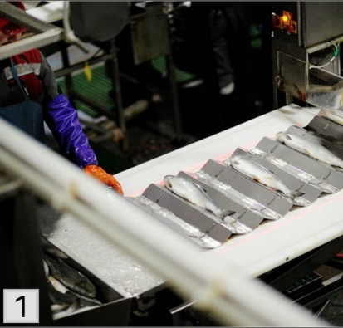
Работу линий по переработке обслуживают операторы. Их главная задача на начальном этапе - выгрузить и выровнять рыбу по специальным отметкам. Циркулярный нож конвейера автоматически подстраивается под рыбу разных размеров и в процессе постоянно омывается водой. Нож совершает неглубокие, точные, аккуратные надрезы без повреждения внутренних органов рыбы
Далее специальный механизм выемки внутренностей извлекает икорный ястык, не повреждая целостность естественных пленок и без лишнего контакта с водой.

2. этап - СОРТИРОВКА ЯСТЫКОВ
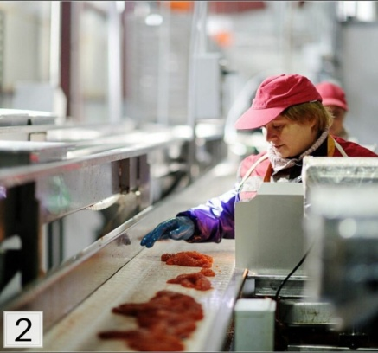
На данном этапе ястыки сортируются по видовому составу, стадии зрелости, навеске, наличию и размерам механических повреждений. Часть рассортированной икры направляется на линию замораживания, другая часть подается в икорный цех, для дальнейшей обработки

3 этап - ПРОБИВКА ЯСТЫКОВ
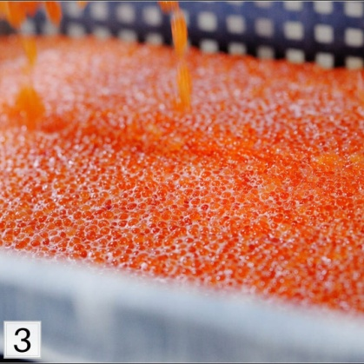
Пробивка ястыков происходит на икропробивочном станке. Здесь икра очищается от сгустков крови и пленок. Пробитую икру собирают в пластиковые ёмкости и направляют на посол
4. этап - ПОСОЛ
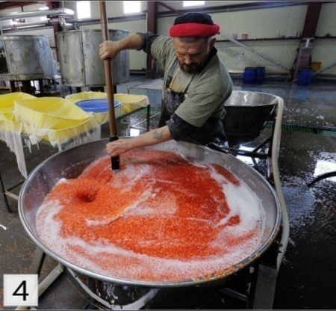
Икру солят в специальных ёмкостях в тузлуке, приготовленном заранее. Сначала в посольную ёмкость заливают тузлук, затем погружают икру. Для обеспечения равномерного просаливания икры проводят перемешивание. Продолжительность посола от 3 до 22 минут в зависимости от вида икры, её качества и зрелости зерен, а также от t солевого раствора и требуемой крепости посола
Тузлук - это крепкий соляной раствор для засолки рыбы/икры.
Просолившуюся икру быстро отделяют от тузлука при помощи сетчатой корзинки. Излишки тузлука удаляются в центрифуге. После выгрузки икры использованный тузлук сливается и для посола следующей порции икры заливается чистый тузлук.
Повторное использование тузлука не допускается
5.этап - СОРТИРОВКА, УПАКОВКА И ХРАНЕНИЕ.
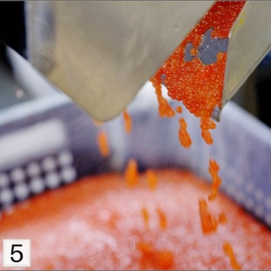
Затем икру выкладывают на специально оборудованный сортировочный стол, из нее удаляются остатки пленок и сгустков крови. После икру укладывают в подготовленные пластиковые ведра и отправляют либо сразу на фасовку, либо на хранение в холодильной камере, при поддержании постоянной температуры от -4 до -6°С. Разные партии строго отделены друг от друга.
6. этап - ФАСОВКА СОЛЁНОЙ ИКРЫ
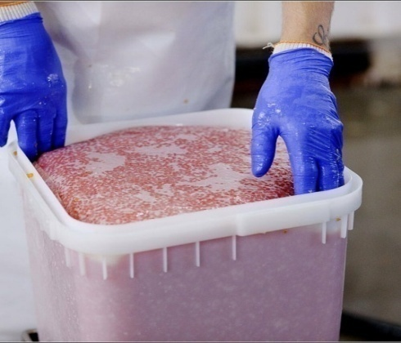
Цех по раскатке икры имеет три раздельных участка:
- участок подготовки тары;
- участок фасовки и закатки банок;
- участок упаковки готовой продукции;
Перед началом раскатки икры, производится подготовка тары (жестебанка, пластиковая банка). Пустая банка промывается горячей водой и просушивается горячим воздухом.
Посоленная икра поступает из холодильной камеры или непосредственно из цеха посола икры, расфасовывается и далее банки по транспортеру поступают к закаточным станкам. Их работу контролирует механик-наладчик. Закатка производится под вакуумом. После банка моется в моечном аппарате, сушится сжатым воздухом, протирается, маркируется, укладывается в гофроящики.
На ящик наклеивается этикетка, на которой помещается обязательная информация: вид икры и её характеристики, данные о производителе, вес продукта, рекомендуемые условия хранения, дата упаковки и срок хранения.
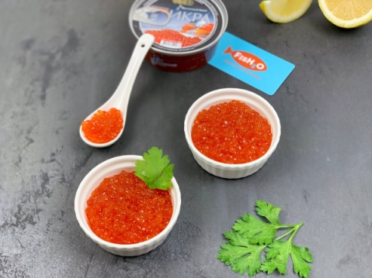
Ну а дальше в процесс реализации включаются дистрибьюторы и от них тоже зависит не так уж и мало. От того, как у них отлажена логистика и соблюдаются температурные нормы, прямо зависит сохранение изначального качества икры при её производстве.
СТАНДАРТЫ КАЧЕСТВА КРАСНОЙ ИКРЫ
Перечень нормативных документов, действующих на территории Российской Федерации
ГОСТ Р 51232-98 Вода питьевая. Общие требования к организации и методам контроля качества
ГОСТ Р 51301-99 Продукты пищевые и продовольственное сырье. Инверсионно-вольтамперометрические методы определения содержания токсичных элементов (кадмия, свинца, меди и цинка)
ГОСТ Р 51574-2000 Соль поваренная пищевая. Технические условия
СанПиН 2.1.4.1074-2001 Питьевая вода. Гигиенические требования к качеству воды централизованных систем питьевого водоснабжения. Контроль качества
СанПиН 2.3.2.1078-2001 Гигиенические требования безопасности и пищевой ценности пищевых продуктов
СанПиН 2.3.2.1280-2003 Гигиенические требования безопасности и пищевой ценности пищевых продуктов
СанПиН 3.2.569-96* Профилактика паразитарных болезней на территории Российской Федерации
* На территории Российской Федерации документ не действует. Действует СанПиН 3.2.1333-03. - Примечание изготовителя базы данных.

Наименование показателя | Характеристика и норма для сорта
 | первого |  | второго
Внешний вид | Икра одного вида рыбы. Икринки чистые, целые, однородные по цвету, без пленок и сгустков крови.
 | Могут быть:
 | - неоднородность цвета для икры нерки (красной) и кижуча;
 | - незначительное количество оболочек икринок - лопанца |  | - наличие кусочков пленки и оболочек икринок - лопанца;
 |  |  | - смешение икры двух видов рыб, неоднородный цвет;
 |  |  | - незначительный отстой
Консистенция и состояние | Икринки упругие, со слегка влажной или сухой поверхностью, разбористые - отделяются одна от другой.
 |  | Могут быть:
 |  | - икринки слабые, влажные;
 |  | - вязкость икры в пределах сохранения зернистой структуры
Запах | Свойственный икре данного вида рыбы, без постороннего запаха
Вкус | Свойственный икре данного вида рыбы, без постороннего привкуса.
 | Могут быть:
 | - привкус горечи для икры нерки (красной) и кижуча;
 | - слабые привкусы горечи и остроты |  | - привкусы горечи и остроты
Массовая доля поваренной соли, % | 4-6 |  | 4-7
Массовая доля консервантов, %, не более:
смесь 1
- сорбиновая кислота | 0,1
- уротропин* | 0,1
смесь 2
- сорбиновая кислота | 0,1
- бензоат натрия (в пересчете на бензойную кислоту) | 0,1
Наличие посторонних примесей | Не допускается
* Запрещен на территории Российской Федерации.
Практическая часть
Материалы и оборудование:
Икра, 2 стакана, 2 ложки, горячая вода, перекись водорода
В магазине была приобретена красная икра горбуши и имитация красной икры.
(Приложение 1)
Образец №1
Икринки чистые, целые, однородные по цвету, без пленок и сгустков крови. Все икринки упругие, со слегка влажной или сухой поверхностью, отделяются одна от другой. Икра без постороннего привкуса и запаха. Соответствует красной икре 1 сорта.
Образец №2
Икринки ярко-красного цвета, не типичные для натуральной красной икры. Характерный запах отсутствует. Соответствует имитации красной икры.
Оценили качество натуральной и имитированной икры.
- Взяли небольшое количество икры и залили горячей водой. Провели наблюдение. В образце 1 - наблюдали образование белых хлопьев.
В образце 2 - вода осталась прозрачной, а на поверхности всплыли капельки рыбьего жира. (Приложение 2)
- Растворили икру в перекиси водорода.
Взяли небольшое количество икры и залили перекисью водорода. Провели наблюдение.
В образце 1 - наблюдали образование белых хлопьев и выделение газа.
В образце 2 - изменений не наблюдалось. (Приложение 3)
Результаты и обсуждения:
- При взаимодействии икры Образца 1 с горячей водой наблюдали образование белых хлопьев. Белок, входящий в состав икры при взаимодействии с горячей водой денатурировал (разрушился), что говорит о натуральности продукта.
- При взаимодействии икры Образца 2 с горячей водой наблюдали появление капель жира на поверхности воды. Это объясняется составом имитированной икры, в её состав входит жир.
- При взаимодействии икры Образца 1 с перекисью водорода наблюдали образование белых хлопьев. Фермент каталаза, входящий в состав икры, разрушал перекись водорода до воды и кислорода, что говорит о натуральности продукта.
- При взаимодействии икры Образца 2 с перекисью водорода изменений не происходило. Что позволяет сделать вывод о ненатуральности продукта.
- Образец 1 – натуральная икра, Образец 2 – имитация икры.
Выводы:
1. изучил литературу по теме;
2. познакомился с методами оценки качества икры;
3. проверил качество продукта в домашних условиях используя горячую воду и перекись водорода;
4. создал презентацию для выступления перед одноклассниками;
Заключение:
Красная икра – один из любимых продуктов питания россиян. Она питательна и содержит много полезных веществ. Её необходимо включать в рацион питания каждого человека.
При покупке икры часто можно столкнуться с некачественным продуктом. Поэтому каждый человек должен уметь самостоятельно, в домашних условиях, использую простые материалы, оценить качество красной икры. В ходе работы моя гипотеза подтвердилась, и я оценил качество красной икры, использую воду и перекись водорода в домашних условиях.

Список литературы:
- Чепурной И.П. Идентификация и фальсификация продовольственных товаров: Учебник – 2-е изд. – М.: Издательско-торговая корпорация Дашков и Ко, 2004. – 460 с.
- Донченко Л.В. История основных пищевых продуктов (введение в специальность): Учебное пособие/Донченко Людмила Владимировна, Надыкта Владимир Дмитриевич – М.: ДеЛи принт, 2002. – 304 с.
- Источник: https://www.bibliofond.ru/view.aspx?id=456905
- Источник: https://www.bibliofond.ru/view.aspx?id=456905
- Источник: https://www.bibliofond.ru/view.aspx?id=456905
- Источник:https://www.bibliofond.ru/view.aspx?id=456905

Приложение 1
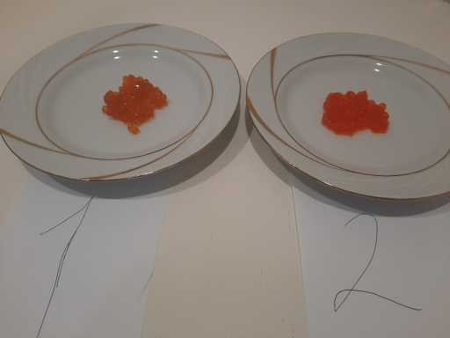
Приложение 2
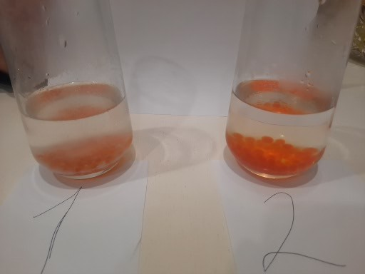
Приложение 3
